**Análisis pruebas avanzar 2022**

**Asignatura: Lengua Castellana.**

**Dificultades por mejorar**

**SEXTO**

Los estudiantes de sexto deben identificar la función que cumplen las imágenes en los variados textos que lean.

Deben extraer conclusiones de la información global, e identificar las estrategias utilizadas para cumplir con un propósito especifico.

Es necesario que reconozcan la función de los distintos marcadores textuales como:

* Signos de interrogación
* Comillas
* Signos de admiración etc...

Cuando estén leyendo historias deben identificar los problemas o conflictos, evaluar una información, situaciones, e indagar las secuencias narrativas.

Es relevante que identifiquen el tiempo de los hechos narrados, las relaciones que se establecen entre los personajes, así como la relación entre textos verbales y no verbales.

Identificar la función de cada una de las partes de un texto, las estrategias narrativas, el estilo utilizado.

A partir de todos los recursos y estrategias, formular hipótesis a partir de textos y paratextos.

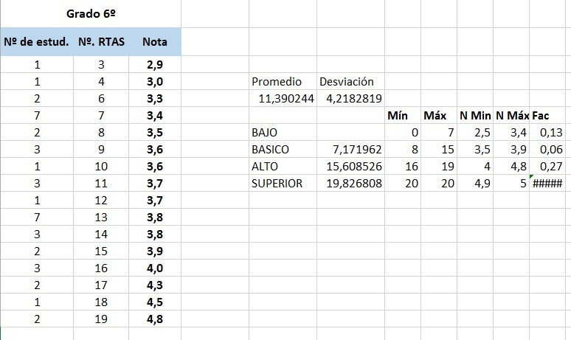

**SÉPTIMO**

Los estudiantes de séptimo grado deben Identificar para qué se usa el conector o el marcador en el texto, así como el tipo de relación que este plantea entre los enunciados y la función.

Ubicar elementos del contenido de diferentes tipos de textos (tiempo, lugares, hechos, personajes y narrador).

Distinguir las relaciones entre las personas (o personajes) que desempeñan un papel en una argumentación o una narración (voces).

Relacionar y comparar diferentes textos.

Identificar información en el texto que permita efectuar descripciones de personajes y reconocer cuáles de estas descripciones son físicas y cuáles psicológicas.

Desarrollar la capacidad para deducir un enunciado simple no explícito en el texto a partir de lo que se dice explícitamente en este y la comprensión de las implicaciones de un texto o de una de sus partes.

Evaluar la calidad de una o varias razones a favor de una tesis. Las razones por evaluar pueden ser parte de varios tipos de argumento: de autoridad, de ejemplos, analogías, estadísticos, etc.

**GRADO SÉPTIMO A**

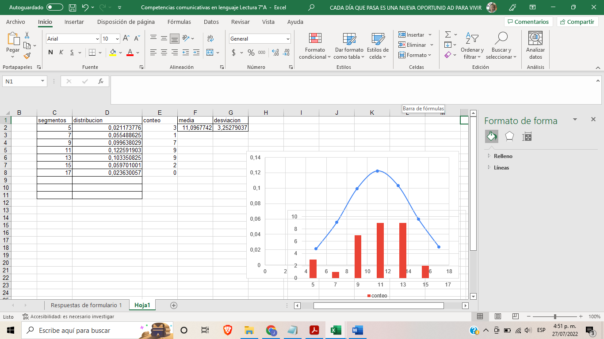

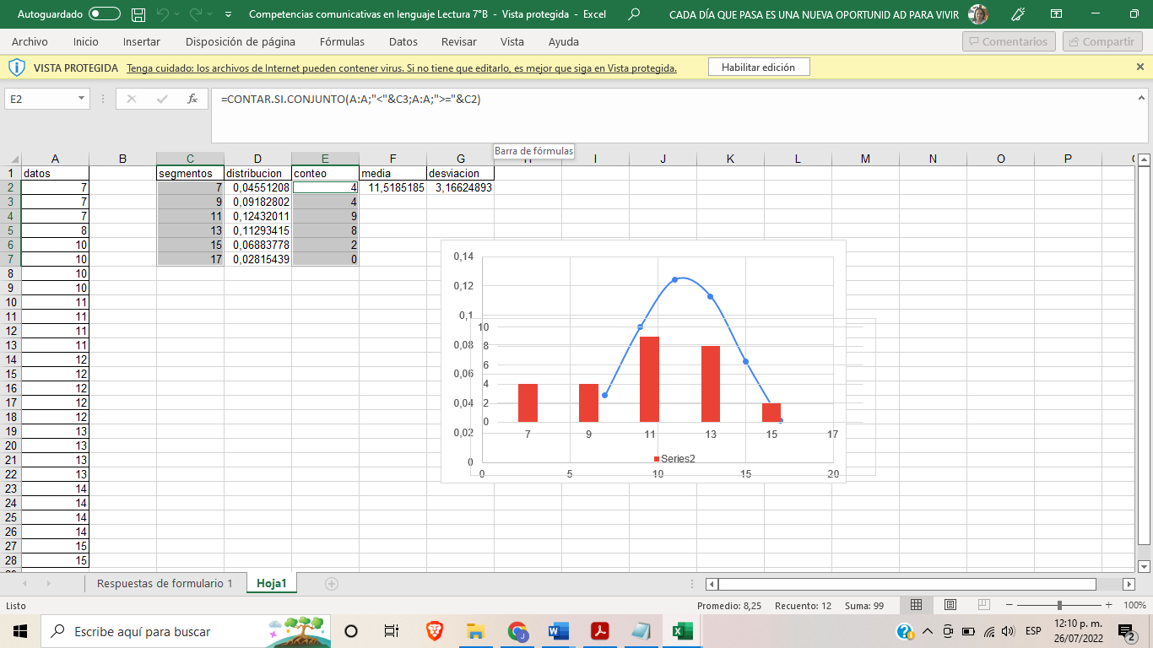**GRADO SÉPTIMO B**

**OCTAVO**

Los estudiantes de octavo grado deben resolver ambigüedades léxicas o reconocer el significado de las palabras como el uso de sinónimos y antónimos.

Identificar el uso de conectores en los textos, y la habilidad para extraer información sobre motivos, causas, afectos, ubicar y seleccionar la información.

Es necesario que identifiquen secuencias narrativas, personajes, diferencias el tiempo o hechos narrados, es decir un orden temporal de las historias.

Reconocen actos de habla directos, abstraen el tema y sintetizan, contenido global. Deducen enunciados no explícitos en los diferentes textos.

Entienden el propósito general y a quien va dirigido, captan estrategias globales al presentar ideas.

Extraen información ubican y seleccionan lo más relevante, sintetizan el contenido e infieren, lo que no es evidente o claro, y dan sentido dentro de variados contextos.

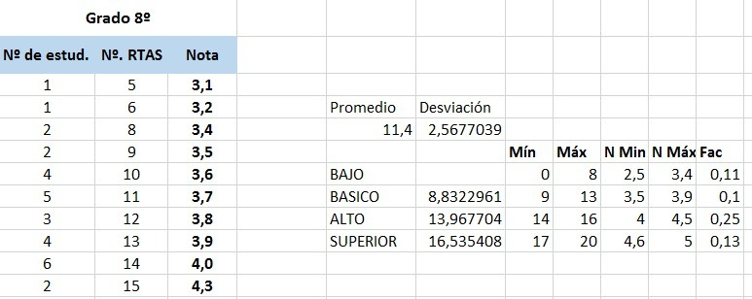

**NOVENO**

Los estudiantes de noveno grado deben mejorar en los siguientes aspectos:

Identificar el contenido de cada parte funcional del texto.

Proponer o identificar un título adecuado para el texto, teniendo en cuenta su contenido y forma.

Reconocer significados, resúmenes, análisis y paráfrasis apropiados de un texto.

Reconocer y entender el vocabulario y su función.

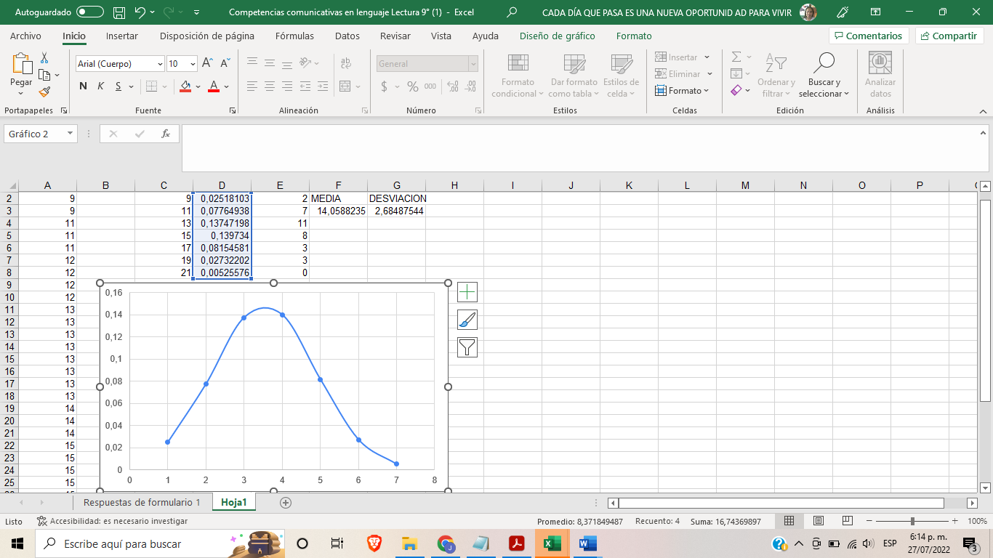

**DÉCIMO**

Deben trabajar en desarrollar capacidades para identificar los sinónimos, la función que cumple cada una de las partes de un texto, y el significado.

Es necesario que establezcan relaciones de sentido entre imágenes y textos, y entre los elementos gráficos de un texto.

Identificar el posible público al que está dirigido un texto, y el título apropiado.

Relacionar enunciados de distintos textos e identificar razones, argumentos y ejemplos.

Analizar los mecanismos de sustentación de una idea, la relación argumentativa entre fragmentos, el propósito comunicativo y la función de los conectores.

Se debe valorar el resumen de un texto, el contexto en el que se inscribe e, identificar las figuras retóricas de textos líricos.

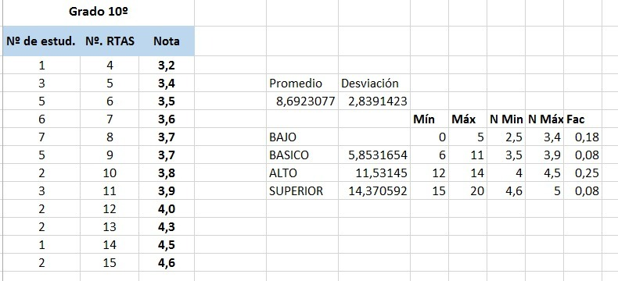

**UNDÉCIMO**

Los estudiantes de undécimo grado deben mejorar en los siguientes aspectos:

Reconocer el orden temporal en el que ocurren las acciones o hechos.

Identificar las voces en un texto.

Comprender las relaciones entre diferentes partes o enunciados de un texto.

Establecer relaciones entre un texto y otros textos o enunciados.

Reflexionar a partir de un texto y evaluar su contenido.

Identificar el tema general del texto, mediante infografías.

Entender el significado de los elementos locales que constituyen un texto.

Reconocer contenidos valorativos presentes en un texto.

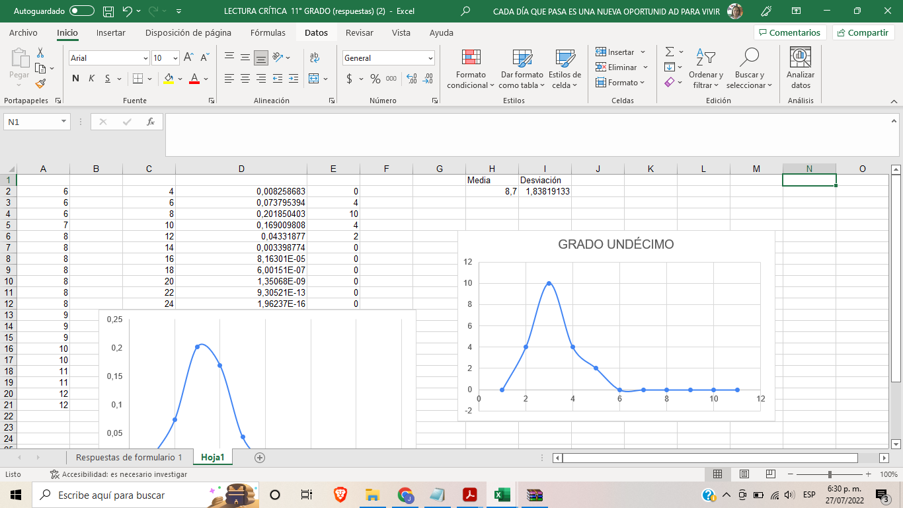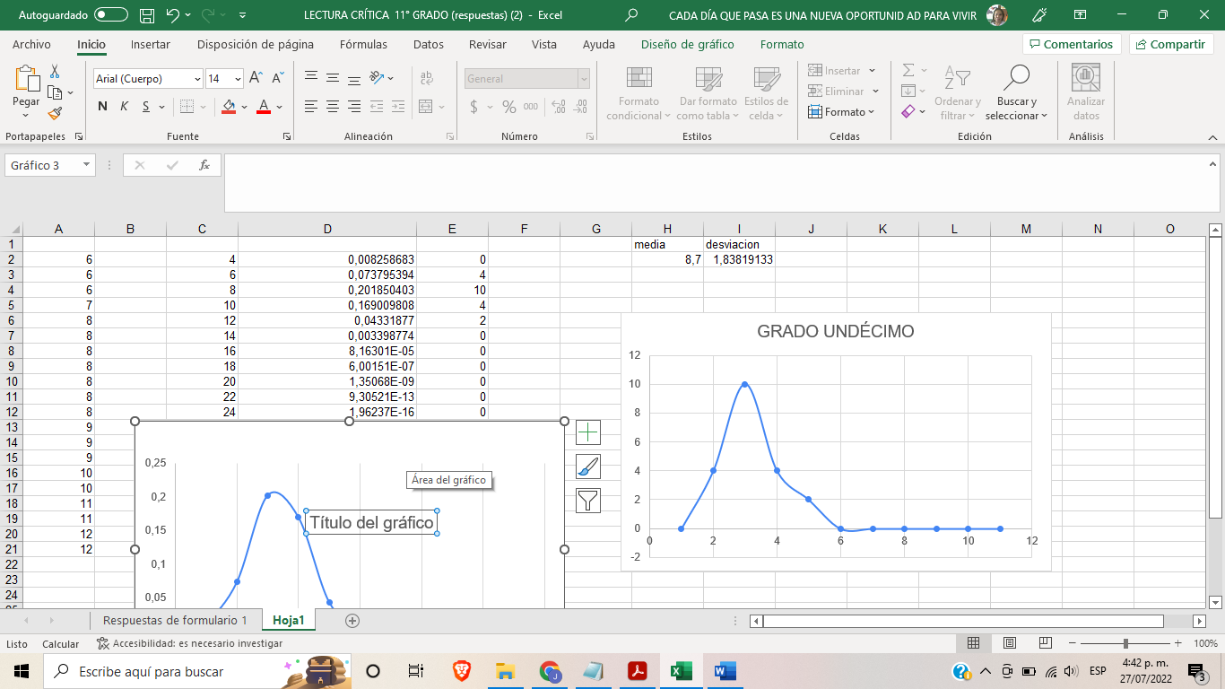

**Plan de mejoramiento lengua castellana 2022**

